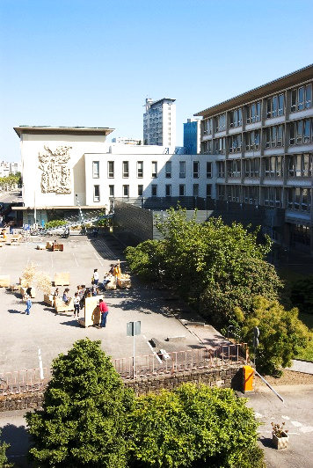
INSA STRASBOURG par K.Stober

L’Institut National des Sciences Appliquées Strasbourg (INSA Strasbourg)
Appartenant au groupe INSA, l’INSA Strasbourg accueille environ 2 000 étudiant(e) s architectes et ingénieur (e)·s sous statut étudiant ou statut apprenti ; nos spécialités ingénieurs en industrie : génie mécanique, plasturgie, mécatronique, génie électrique, en construction : génie climatique et énergétique, génie civil, topographie.

Les Forces : le modèle INSA et ses valeurs, Interdisciplinarité, Programme DeutschINSA (ingénieurs franco-allemands bi- culturels) ; Industrie 4.0 : avec les programmes Caméxia, ATI, , 1G4.0, Alsace Tech 4.0 ;
L’Innovation dopée par l’IA (ou la conception inventive).

Industrie 4.0 :

Digitalisation relation client-production, chainage et usine numérique : CAO, FAO,ERP/capteur-base de données, conception innovante, fabrication additive, prototypes fonctionnels, supply chain management, lean manufacturing, gestion des flux, process, modélisation, simulation numérique multiphysique, robotique, cobotique, automatisation, électronique embarquée, instrumentation, capteurs, application mobile, contrôle et commande, mobilité électrique, fouille de données, bâtiment connecté, efficacité énergétique, internet des objets.
L'équipe 1G4.0 présente au salon BE4.0 Mulhouse 2018

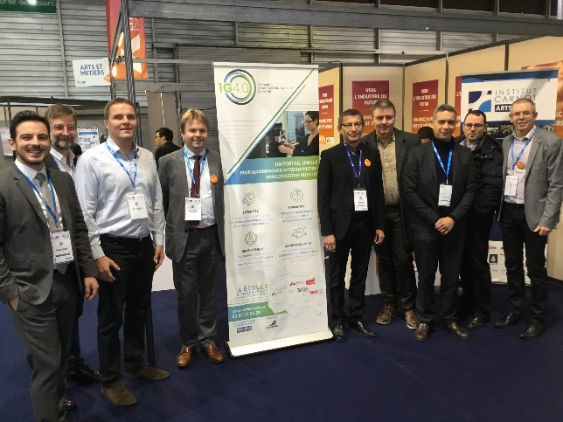
Intelligence artificielle ou IA :

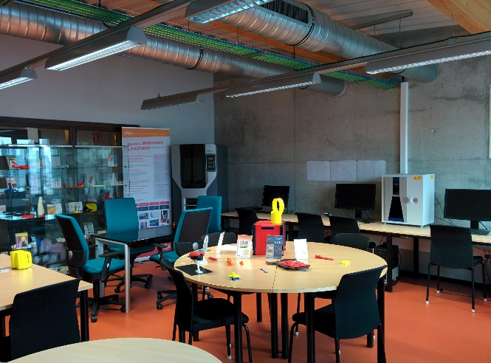
Big data et machine learning ; Systèmes IoT ; Systèmes multi tâches ; Automatique avancée ; Système on chip ; Algorithmes génétiques ; Systèmes multi-agents ; Chariot autonome sans conducteur ; Système de stockage et chargeur ; Vision et science des données ; Thermostats intelligents; Matériaux pour impression 4D ; Fabrication par impression 3D ; Numérique et IA au travers d’outils et de modes collaboratifs dont le BIM ; Cartographie en IA ; Drone et IA ; IA et systèmes d’informations géographiques ; IA et photogrammétrie pour la numérisation 3D ; Maintenance prédictive ; Innovation par l’IA ; Génération automatique d’idées et de savoirs pour les industries du futur ; Invention automatisée pour les industries du futur ; IA et innovation ouverte : crowdsourcing et technologie block Chain ; Régulation prédictive/ thermostats connectés, maintenance prédictive des systèmes CVC.
Plateforme innovation et ingénierie / FabLab

Mots clefs

Matériaux :

Matériaux polymères, Matériaux macromoléculaires fonctionnels systèmes auto-assemblés; Aspects fondamentaux des polymères; Polymères aux interfaces; Revêtements et prototypes innovants pour les prothèses orthopédiques.

Industrie :

Sciences des données ; Automatique, vision et robotique ; Robotique médicale. Micro-procédés laser ; Instrumentation photonique pour la santé ; Modélisation des produits conçus et l’évaluation de leur performance ; Modélisation du processus de conception (innovation dopée par l’intelligence artificielle) ; Cycle de vie produit/système et développement durable.
Jumeau numérique pour l’amélioration d’une ligne de production ; Interprétation des données de capteurs et prédiction des futures pannes de machines.

BTP :

Photogrammétrie architecturale et géomatique; BIM, Capteurs intelligents; Transport par écoulements ; Écoulements en milieu poreux ; Bétons et environnement, biodétérioration ; Cycles de vie des matériaux, leur impact environnemental et sanitaire ; Ouvrages : routes, sols, endommagement, méthodes de calculs ; Énergétique du bâtiment.

Opportunités

Service des relations avec les entreprises

Le service INSA entreprises propose aux entreprises d’acquérir des compétences avec 3 approches différentes :

- soutenir les démarches d’innovation et de R&D :
- par des projets étudiants type projet de recherche technologique (1 ou 2 étudiants, 1 enseignant, 1 plateforme, 1 jour par semaine d’octobre à janvier)
- par des projets de fin d’études (1 étudiant, 1 enseignant, 1 plateforme)
- par des études R&D avec nos plateformes de formation (étudiant(s), enseignants, possibilité de faire intervenir plusieurs plateformes)
- par des projets de recherche avec nos laboratoires de recherche (cifre, prestation…)
- augmenter la visibilité et sécuriser les recrutements (accords de partenariats, programme de reconnaissance grands partenaires, fondation INSA Strasbourg…)
- former les collaborateurs et certifier leur parcours (via le centre de formation continue)

https://www.insa-strasbourg.fr/fr/entreprises/

Type : Recherche et développement, Ingénierie

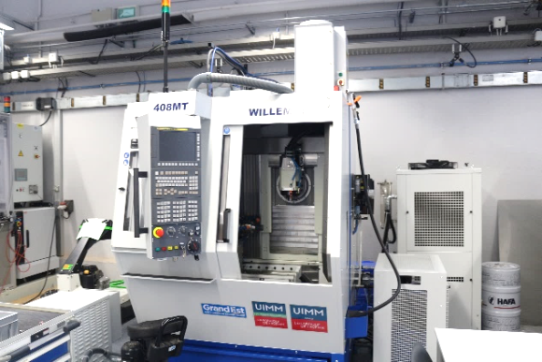
La formation : 12 spécialités d’ingénieurs dont 5 en alternance et 1 formation en architecture.

La spécialité génie mécanique : la mécanique est une discipline transversale présente dans tous les grands secteurs de l’industrie : transports, biens de consommation, biens d’équipement, biomécanique. En 4e et 5e année, quatre parcours au choix, permettent de compléter le profil de l’ingénieur en génie mécanique, mécatronique et en plasturgie
Centre d'usinage (Plateforme mécanique)
- matériaux innovants et éco-respecteux;
- mécanioque numérique
- analyse des systèmes de production
- conception pour la robotique

La spécialité mécatronique : L’ingénieur en mécatronique intervient dans le développement de systèmes automatisés qui mettent en œuvre des techniques issues de différentes disciplines : mécanique, électronique, informatique et automatique. Il intervient tout au long du cycle de vie des produits industriels : recherche et développement, avant-projet, développement, industrialisation, exploitation.

Il possède une solide formation de base en mécanique et en génie électrique (compétences scientifiques et technologiques), ainsi qu’en langues étrangères et en management.

Durant leur formation, les étudiants sont associés aux étudiants en génie mécanique pour les cours de mécanique, de construction et de fabrication de produits mécaniques. Ils sont aussi associés aux étudiants en génie électrique dans les enseignements d’électronique numérique et analogique, d’automatique, de traitement du signal et d’électrotechnique.

Ils ont des enseignements spécifiques en matière de projet, robotique, modélisation et conception de systèmes mécatroniques.
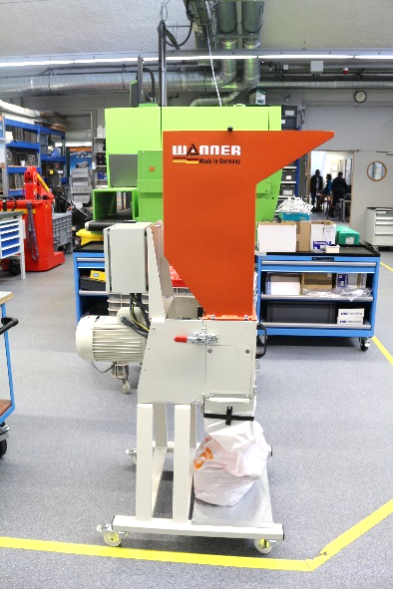
La spécialité plasturgie forme des ingénieurs dans la conception de produits, la conception d’outillages et leur fabrication, l’industrialisation et la maîtrise des méthodes modernes de production. Il a pour mission de concevoir des pièces mettant en œuvre des polymères, ainsi que les outillages et les procédés associés à ces pièces. Avec comme base une formation d’ingénieur mécanicien, l’ingénieur en plasturgie se spécialise dans les aspects scientifiques et technologiques liés à la conception des pièces plastiques et outillages associés. Le management fait également partie de ses compétences.

Le profil de l’ingénieur spécialisé dans la transformation des matières plastiques s’appuie sur :

- une formation de base d’ingénieur mécanicien,
- une spécialisation en plasturgie prenant en compte l’ensemble des techniques de conception et d’élaboration d’objets en matières plastiques.
Broyeur recyclabilité (plateforme mécanique)

La spécialité génie électrique : les compétences acquises dans la spécialité génie électrique vont couvrir les domaines techniques tels que l’informatique, l’automatique, l’électronique de puissance, l’électrotechnique. Les problèmes d’économie d’énergie et la mise en œuvre des énergies renouvelables sont aussi étudiés. Trois parcours sont proposés en dernière année :

- énergies renouvelables : conversion des sources intermittentes et stockage de l’énergie
- systèmes embarqués et IoT (Internet of Things) : capteurs intelligent et robots autonomes
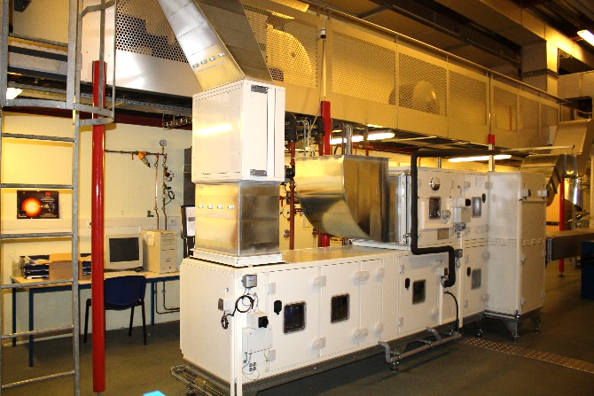
- usine du futur (ou 4.0) : jumeaux numérique des chaines de productions intelligentes

La spécialité génie climatique et énergétique forme des ingénieurs climaticiens pour le secteur du bâtiment et de l’industrie, capables de concevoir des systèmes climatiques économes en énergie et à faible impact environnemental, d’assurer le suivi de leur réalisation et d’en piloter la gestion et la maintenance. Ces systèmes permettent la maîtrise de climats artificiels dans les bâtiments à usage d’habitation, tertiaire ou industriel.
Structure de la plateforme aéraulique et rénovation centrale traitement d'air (plateforme Climatherm)
La spécialité génie civil a pour mission de former des ingénieurs dans le domaine du bâtiment et des travaux publics (BTP). La formation d’ingénieur en génie civil propose à l’élève-ingénieur deux options : la construction et l’aménagement du territoire.

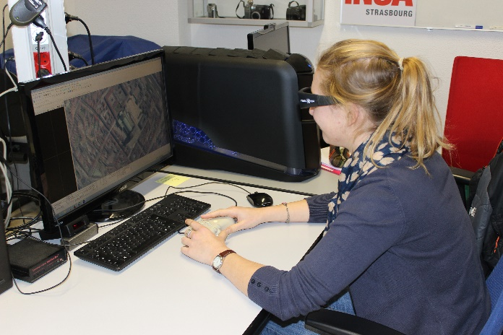
L’ingénieur géomètre-topographe est un spécialiste de la mesure d’objets à toutes les échelles. Il est maître d’œuvre dans des domaines variés : l’imagerie 3D, les travaux cadastraux, la géodésie spatiale, la métrologie industrielle, les systèmes d’information géographique, la cartographie, l’aménagement urbain et rural, la photogrammétrie, la télédétection, la lasergrammétrie, …

Station de restitution 3D (plateforme topographie)

L’INSA Strasbourg est la seule école en France à former à la fois des architectes et des ingénieurs.

Venant renforcer cette proximité, le parcours de formation est commun pendant les trois premières années de formation entre architectes et ingénieurs en double cursus.

L’école dispose de 9 plateformes au service de la formation pratique des étudiants et du développement de recherches technologiques. Elles permettent de faire des essais et de développer des produits et des systèmes de production pour les entreprises.
Génie civil et hydraulique, topographie, climatherm, génie électrique, mécanique, sciences des matériaux et ingénierie des surfaces (SMIS), physique et vibrations, innovation et ingénierie (Fab’Lab), architecture et construction.

Recherche : Trois unités de recherche (AMUP, ICube et Institut Charles Sadron) accueillent les activités de recherche des personnels de l’INSA Strasbourg.
Les thèmes développés portent sur :

- Architecture, morphologie/morphogenèse urbaine et projets
- Matériaux polymères : mécanique et tribologie
- Sciences des données et connaissances
- Automatique, vision et robotique
- Modélisation du patrimoine et milieu urbain
- Génie électrique, véhicule électrique et drone
- Photonique et lasers
- Mécanique des fluides et hydraulique
- Génie civil – matériaux : bétons et environnement, biodétérioration, cycles de vie
- Génie civil – ouvrages : routes, sols, endommagement, méthodes de calculs
- Énergétique du bâtiment et des systèmes, parois complexes, sobriété technologique
- Conception, systèmes d’information et processus inventifs

Projets urbains et la démocratisation des compétences sociales et techniques

- conception architecturale: ambiances, dispositifs innovants et ville durable
- métropolisation, urbanités et cultures de l’habiter
- formes spatiales et sociales: génèse, théories et configuration

--

